看懂Gradle脚本（1）- Groovy语言的Map语法糖
这一系列文章是写给刚开始使用Gradle，并且对Groovy语法不是特别了解的Java程序员看的。
本篇文章的目标是解释清楚下面这行Gradle脚本：
[java] view plaincopyprint? HYPERLINK "https://code.csdn.net/snippets/384238" \o "在CODE上查看代码片" HYPERLINK "https://code.csdn.net/snippets/384238/fork" \o "派生到我的代码片"
- apply plugin: 'java'

行尾的分号是可选的
用过JavaScript语言的人对这个语法糖应该比较熟悉，下面是补上分号后的脚本：
[java] view plaincopyprint? HYPERLINK "https://code.csdn.net/snippets/384238" \o "在CODE上查看代码片" HYPERLINK "https://code.csdn.net/snippets/384238/fork" \o "派生到我的代码片"
- apply plugin: 'java';

字符串字面量（Literal）
Java只能用双引号定义字符串字面量，Groovy语法和JavaScript类似，既可以用双引号，也可以用单引号。区别是，用双引号定义的字符串可以插值，如下所示：
[java] view plaincopyprint?
- def pi = 3.14
- def str = "pi is ${pi}"

Map字面量
Java语言只有基本类型、String和数组是有字面量的，如下所示：
[java] view plaincopyprint? HYPERLINK "https://code.csdn.net/snippets/384238" \o "在CODE上查看代码片" HYPERLINK "https://code.csdn.net/snippets/384238/fork" \o "派生到我的代码片"
- boolean b = false;
- int i = 100;
- double d = 4.14;
- String s = "java";
- int[] arr = {1, 2, 3};

Groovy语言给Map添加了字面量，如下所示：
[java] view plaincopyprint? HYPERLINK "https://code.csdn.net/snippets/384238" \o "在CODE上查看代码片" HYPERLINK "https://code.csdn.net/snippets/384238/fork" \o "派生到我的代码片"
- def langs = ['C++':'Stroustrup', 'Java':'Gosling', 'Lisp':'McCarthy']

语法像是Java里的数组字面量，key和value用冒号分隔，pair之间用逗号分隔。另外，用这种语法创建出来的是java.util.LinkedHashMap实例。如果key是普通的字符串，还可以进一步省略掉引号，如下所示：
[java] view plaincopyprint? HYPERLINK "https://code.csdn.net/snippets/384238" \o "在CODE上查看代码片" HYPERLINK "https://code.csdn.net/snippets/384238/fork" \o "派生到我的代码片"
- def langs = ['C++':'Stroustrup', Java:'Gosling', Lisp:'McCarthy']

方法调用的括号可以省略
我最早是在Ruby语言里见到这种语法糖的，apply实际上是个方法，下面是补上括号后的脚本：
[java] view plaincopyprint? HYPERLINK "https://code.csdn.net/snippets/384238" \o "在CODE上查看代码片" HYPERLINK "https://code.csdn.net/snippets/384238/fork" \o "派生到我的代码片"
- apply(plugin: 'java');

如果传入方法的参数是Map，那么Map字面量可以省略方括号
补上方括号以后，脚本看起来是这样：
[java] view plaincopyprint? HYPERLINK "https://code.csdn.net/snippets/384238" \o "在CODE上查看代码片" HYPERLINK "https://code.csdn.net/snippets/384238/fork" \o "派生到我的代码片"
- apply([plugin: 'java']);

结论
apply其实是个方法，接收一个Map类型的参数。
举一反三
有了上面的分析，看懂下面这段Gradle脚本应该是小菜一碟了：
[java] view plaincopyprint?
- testCompile group: 'junit', name: 'junit', version: '4.10'

看懂Gradle脚本（2）- Groovy语言的闭包语法
本篇文章讨论下面这一小段Gradle脚本：
[java] view plaincopyprint? HYPERLINK "https://code.csdn.net/snippets/384984" \o "在CODE上查看代码片" HYPERLINK "https://code.csdn.net/snippets/384984/fork" \o "派生到我的代码片"
- repositories {
- mavenCentral()
- }

闭包字面量
闭包字面量看起来像Java里的代码块：用一对儿花括号包起来。前面讨论过，方法调用的圆括号可以省略，补上圆括号之后，脚本看起来是这样：
[java] view plaincopyprint? HYPERLINK "https://code.csdn.net/snippets/384984" \o "在CODE上查看代码片" HYPERLINK "https://code.csdn.net/snippets/384984/fork" \o "派生到我的代码片"
- repositories({ // <--
- mavenCentral()
- })

如果闭包是方法的最后一个参数，那么闭包可以放在圆括号外面
也就是说，上面的代码写成这样也是可以的：
[java] view plaincopyprint? HYPERLINK "https://code.csdn.net/snippets/384984" \o "在CODE上查看代码片" HYPERLINK "https://code.csdn.net/snippets/384984/fork" \o "派生到我的代码片"
- repositories() { // <--
- mavenCentral()
- }

结论
文章开头的脚本实际上是调用repositories方法，并且把一个闭包当做参数传入，有Javadoc为证。

举一反三
下面这段脚本定义了一个Task，并且给它定义了一个Action，打印出一句话：
[java] view plaincopyprint? HYPERLINK "https://code.csdn.net/snippets/384984" \o "在CODE上查看代码片" HYPERLINK "https://code.csdn.net/snippets/384984/fork" \o "派生到我的代码片"
- task 'myTask' {
- doLast {
- println 'hello world!'
- }
- }

下面是补上括号之后的脚本：
[java] view plaincopyprint? HYPERLINK "https://code.csdn.net/snippets/384984" \o "在CODE上查看代码片" HYPERLINK "https://code.csdn.net/snippets/384984/fork" \o "派生到我的代码片"
- task('myTask', {
- doLast({
- println('hello world!')
- })
- })

task方法签名在这里。
看懂Gradle脚本（3）- Groovy AST转换
延续上一篇文章
上篇文章末尾有一段脚本，定义了一个Task：
[java] view plaincopyprint?
- task 'myTask' {
- doLast {
- println 'hello world!'
- }
- }

我们已经知道，这段脚本其实是调用Project的task方法，并且传入两个参数：一个是Task的名字，另外一个是闭包，用来配置Task（在这段脚本中，给Task添加了一个Action）。
Task名的引号去哪儿了？
但是Gradle官方推荐的写法，是像下面这样定义Task：
[java] view plaincopyprint?
- task myTask { // <--
- doLast {
- println 'hello world!'
- }
- }

那么这个语法怎么解释呢？
用GroovyConsole观察AST
所谓AST，就是抽象语法树，简单的说，就是编译器分析完代码之后，生成的一个树形数据结构。我们用Groovy自带的GroovyConsole就可以观察AST。打开GroovyConsole，把脚本复制到编辑器中，然后按ctrl+t就可以看到AST，如下图所示：
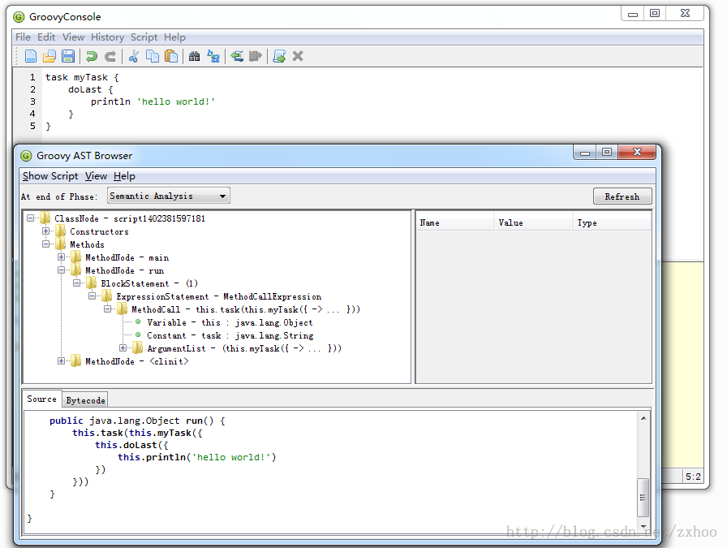
可以看出来，上面的脚本会被编译器解释成下面这样：
[java] view plaincopyprint?
- task(myTask({
- doLast({
- println('hello world!')
- })
- }))

也就是说，先调用myTask方法，然后再把返回结果当成参数，调用task方法。那么到底是不是这样呢？
AST转换
没有定义过myTask方法？这个好说，因为Groovy提供了强大的元编程机制，比如methodMissing方法，可以做到这一点。那么到底是不是这样呢？一番搜索之后，我认为我找到了正确答案：Gradle是利用AST转换来实现这种特殊语法的。为了给出确凿的证据，我找出了相关的Gradle源代码。最主要的两个类是org.gradle.groovy.scripts.internal.TaskDefinitionScriptTransformer 和org.gradle.groovy.scripts.internal.AstUtils。下面列出TaskDefinitionScriptTransformer的transformVariableExpression方法以供参考：
[java] view plaincopyprint?
- private void transformVariableExpression(MethodCallExpression call, int index) {
- ArgumentListExpression args = (ArgumentListExpression) call.getArguments();
- VariableExpression arg = (VariableExpression) args.getExpression(index);
- if (!isDynamicVar(arg)) {
- return;
- }

- // Matches: task args?, <identifier>, args? or task(args?, <identifier>, args?)
- // Map to: task(args?, '<identifier>', args?)
- String taskName = arg.getText();
- call.setMethod(new ConstantExpression("task"));
- args.getExpressions().set(index, new ConstantExpression(taskName));
- }

结论
Gradle是通过AST转换来实现task定义特殊语法的，下面这三行代码完全等价：
[java] view plaincopyprint?
- task myTask {...}
- task 'myTask' {...}
- task('myTask', {...})
版权声明：本文为博主原创文章，未经博主允许不得转载。
目录(?)[+]

继续讨论Task定义
回顾一下前一篇文章的例子：
[java] view plaincopyprint?
- task myTask {
- doLast {
- println 'hello world!'
- }
- }

这段脚本定义了一个名为myTask的任务，并且通过一个闭包对这个任务进行了配置，给它加了一个Action。doLast是Task的一个方法。因为这种情况很常见，所以Gradle提供了一种更加方便的写法，如下所示：
[java] view plaincopyprint?
- task myTask << {
- println 'hello world!'
- }

可以少写两行代码 ：）
AST转换
AST转换也在前一篇文章里讨论过，下面是经过GradleAST转换之后的脚本：
[java] view plaincopyprint?
- task('myTask') << {
- println 'hello world!'
- }

运算符重载
理解上面这段脚本的关键点是理解Groovy的运算符重载语法。用过C++语言的人，可能会比较熟悉运算符重载。但是Groovy的运算符重载实现更接近Ruby语言：每一个可重载的运算符都跟一个普通的方法名相对应，并且调用运算符方法时，点号可以省略。上面的<<（左移）运算符，在Groovy眼里，其实就是leftShift方法：
[java] view plaincopyprint?
- task('myTask').leftShift({
- println 'hello world!'
- })

这里有leftShift的方法签名：
[java] view plaincopyprint?
- Task leftShift(Closure action)

从Javadoc可以看出，其作用和doLast方法完全相同。
结论
Task定义脚本里的<<运算符，实际上是Task的leftShift方法。
举一反三
<<运算符看起来像是往左边的操作数中放入某种东西，这也是为什么Gradle会选择这个运算符来给Task添加一个Action的原因。类似，Groovy给List添加了<<运算符支持，如下所示：
[java] view plaincopyprint?
- def list = []
- list << 1
- list << 2
- println list

打印出：
[java] view plaincopyprint?
- [1, 2]
看懂Gradle脚本（5）- 跟Gradle学领域驱动设计
领域驱动设计（DDD）
如果第一次听说领域驱动设计，那么赶紧买一本，或借一本Eric Evans写的那么同名经典书补一下课。Gradle是一个自动化build工具，所以Gradle面对的领域就是自动化构建这一领域。Gradle是按照DDD的思想设计和开发的，所以自动化构建领域里的大部分概念，在Gradle的源代码里都有一个接口或类与之对应。本文介绍对Gradle新手来说最重要的三个领域对象：Project、Task、Action。
Project
Project是Gradle最重要的一个领域对象，我们写的build.gradle脚本的全部作用，其实就是配置一个Project实例。在build.gradle脚本里，我们可以隐式的操纵Project实例，比如，apply插件、声明依赖、定义Task等，如下所示：
[java] view plaincopyprint?
- apply plugin: 'groovy'
- dependencies {
- compile "org.eclipse.jetty.aggregate:jetty-all:9.1.3.v20140225"
- }
- task myTask {
- // ...
- }

apply、dependencies、task等实际上是Project的方法，参数是一个代码块。如果需要，也可以显示的操纵Project实例，比如：
[java] view plaincopyprint?
- project.ext.myProp = 'myValue'

Task
Gradle的Task等同于Ant的Target。在内部，Task被组织成了一个有向无环图（DAG）。Gradle保证Task按照依赖顺序执行，并且每个Task最多只被执行一次。当我们看到下面这段脚本的时候，只要明白两点就可以了：
[java] view plaincopyprint?
- task myTask {
- // ...
- }

- 给Project添加一个名为“myTask”的任务
- 用一个闭包来配置这个任务
在闭包中，我们可以充分利用Gradle提供的DSL来配置任务，比如，给任务添加Action。
Action
Task可以包含n个Action，Task提供了doFirst和doLast方法来给自己添加Action，如下所示：
[java] view plaincopyprint?
- task myTask {
- doFirst {
- println 'hello'
- }
- doLast {
- println 'world'
- }
- }

还提供了<<运算符，如下所示：
[java] view plaincopyprint?
- task myTask << {
- println 'hello world'
- }

结论
build.gradle脚本的真正作用，就是配置一个Project实例。在执行build脚本之前，Gradle会为我们准备好一个Project实例，执行完脚本之后，Gradle会按照DAG依次执行任务。
看懂Gradle脚本（6）- Hello Groovy, Goodbye Getters&Setters
本篇文章很简单，就是把下面这段Gradle脚本打回原形：
[java] view plaincopyprint?
- version = 1.0

Groovy语法糖
Java程序员对JavaBeans和Getter/Setter方法肯定不陌生，所以就不过多介绍了。虽然现代的IDE都提供了快捷方式，可以很方便的给字段生成Getter和Setter方法，但我还是很讨厌他们。还好，有Groovy的语法糖在手，就可以跟Getter/Setter方法说再见了！上面的脚本，实际上是调用Project接口的setVersion方法：
[java] view plaincopyprint?
- project.setVersion(1.0)

Project接口还定义了getVersion方法，所以我们能用下面的方式得到项目的版本信息：
[java] view plaincopyprint?
- println project.version // Groovy
- println(project.getVersion()) // Java

设置Task属性
再看看下面的脚本：
[java] view plaincopyprint?
- task helloWorld {
- group = 'myTasks'
- description = 'Prints hello world.'
- doLast {
- println 'Hello World!'
- }
- }

好吧，重点是在Task的配置闭包中，我们可以隐式的操纵任务。group和description，只是Task的两个属性而已：
[java] view plaincopyprint?
- public void setGroup(String group)
- public String getGroup()
- public void stDescription(String description)
- public String getDescription()

结论
Gradle的领域对象，大多提供了很多属性（也就是Getter和Setter），在build脚本中，我们可以很方便的设置和访问这些属性。

